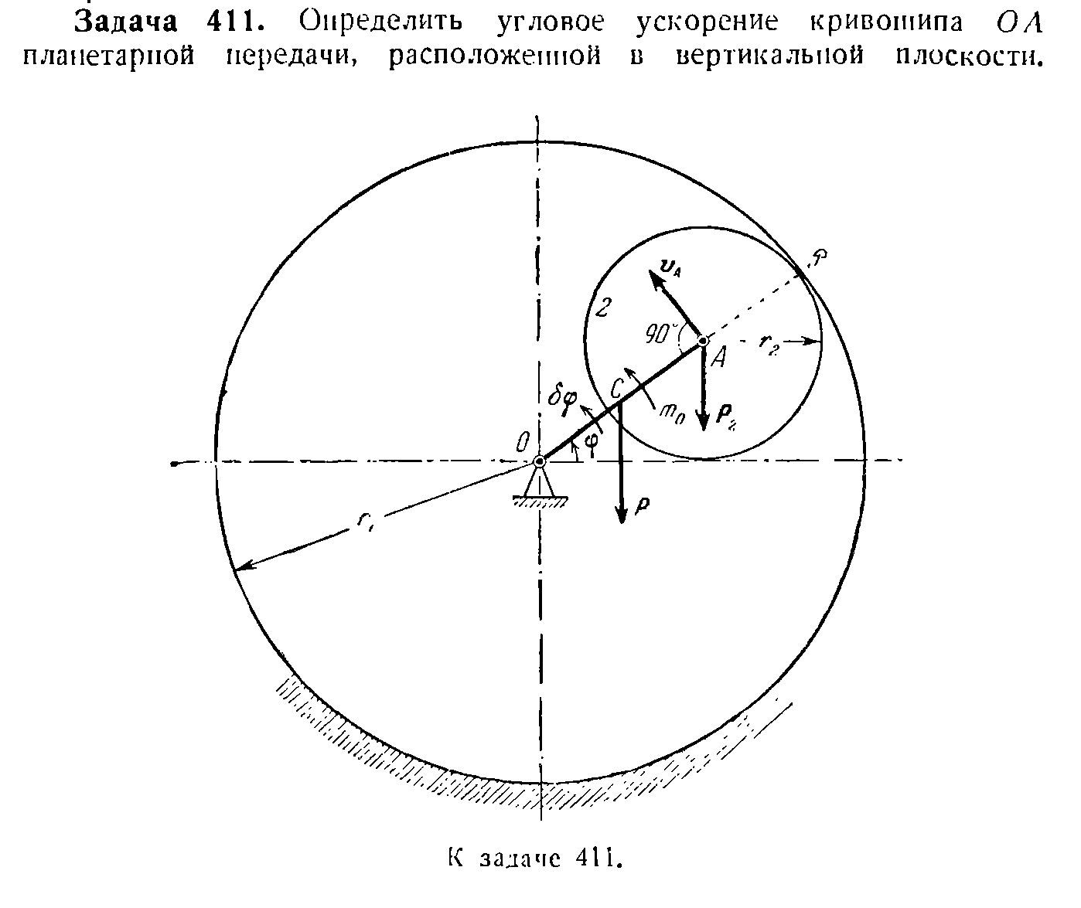
Рассмотрим пример решения задачи из книги Бать М.И., Джанелидзе Г.Ю., Кельзон А.С. Теоретическая механика в примерах и задачах,. Том 2

s
ω₂
ω
ϕ₂
Следует избегать задания инертности через силы тяжести, поскольку они имеют к свойствам инерции опосредованное отношение. Лучше всегда задавать массы тел.
В отличие от книги введем в рассмотрение три обобщенные координаты: $φ, s, φ_{2}$,приняв $φ$ за единственную независимую обобщенную координату.
Согласуем направления обобщенных координат так, чтобы он одновременно возрастали. Тогда все соотношения скоростей будут записаны со знаком плюс, поскольку проекции будут соотноситься как модули.
Возможные перемещения трудно изобразить, поскольку они бесконечно малы. Удобнее говорить о возможных (виртуальных в случае нестационарных связей) скоростях, как конечных скоростях, которые допускаются связями, и которые мы можем задать как начальные скорости, считая текущее положение точки начальным.
Возможная угловая скорость кривошипа ω может быть направлена как в сторону положительного отсчета угла ϕ, так и против. Покажем, что удобнее дать положительную возможную угловую скорость ω.
$$ω_{z}=ω>0$$
Ось z направлена к нам.
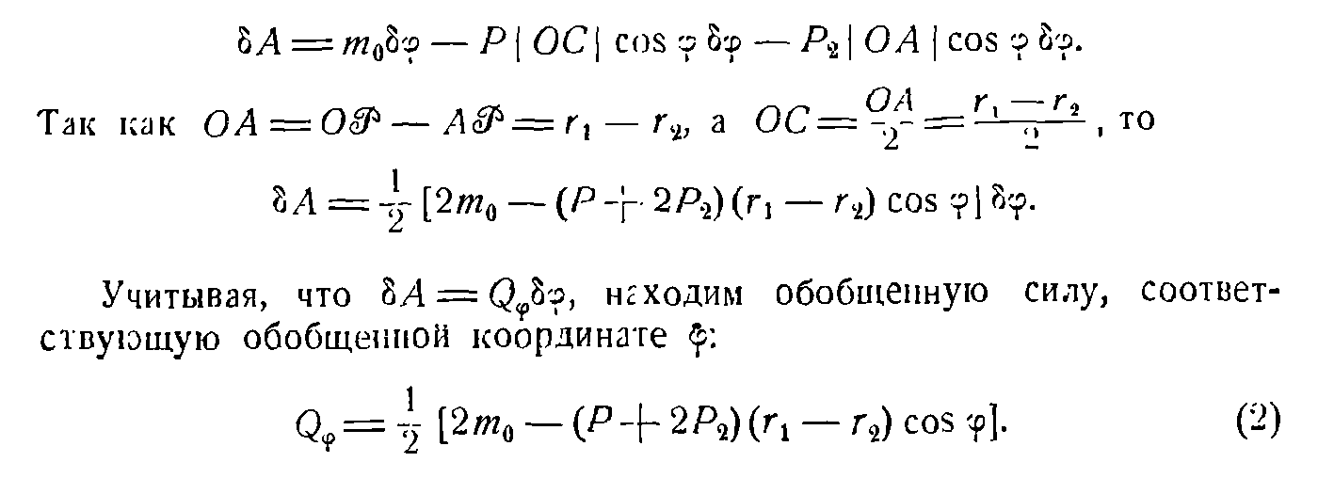
Возможная мощность сил:
$$N=\frac{1}{2}\left[2m_{o}-\left(P+2P_{2}\right)\left(r_{1}-r_{2}\right)Cosφ\right]ω_{z}$$
Отсюда
$$Q_{φ}=\frac{1}{2}\left[2m_{o}-\left(P+2P_{2}\right)\left(r_{1}-r_{2}\right)Cosφ\right]$$
Если дать системе отрицательную возможную скорость
$$ω_{z}=-ω<0$$
то возможная мощность, записанная через модуль угловой скорости $ω$ приобретет вид
$$N=-\frac{1}{2}\left[2m_{o}-\left(P+2P_{2}\right)\left(r_{1}-r_{2}\right)Cosφ\right]ω$$
C учетом
$$ω=-ω_{z}$$
приходим к тому же выражению обобщенной силы $Q_{φ}$ которое конечно не может зависеть от способа ее вычисления.
Видим, что отрицательные возможные скорости приводят к некоторым сложностям в вычислении обобщенных сил. Поэтому в дальнейшем будем давать только положительные возможные скорости.

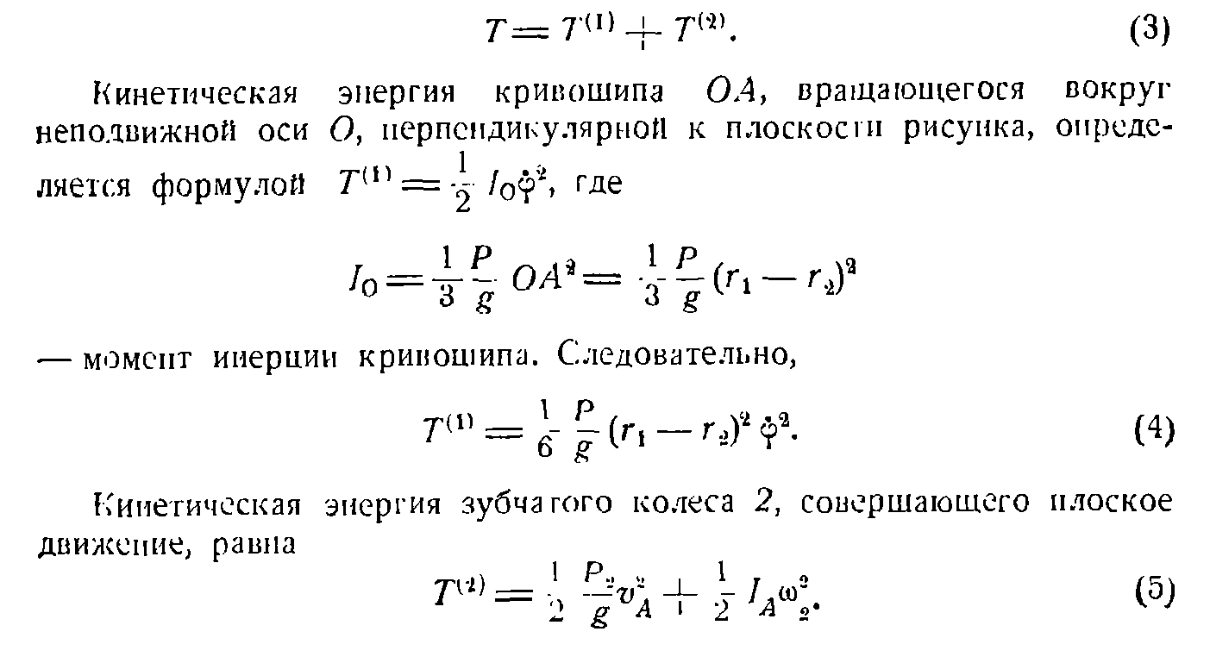
Кинетическая энергия системы вычисляется через действительные скорости $\dot{φ}, \dot{s} и {\dot{φ}}_{2}$, которые соотносятся как
$$\dot{s}=OA\dot{φ} =r_{2} {\dot{φ}}_{2}$$
Здесь записано соотношение проекций скоростей. Заметим, что соотношений вида (6),(8) следует избегать, поскольку в левой части там стоит модуль, а в правой проекция.
Записывая кинетическую энергию системы в виде
$T=\frac{1}{2}J{\dot{φ}}^{2}+\frac{1}{2}m_{2}{\dot{s}}^{2}+\frac{1}{2}J_{2}{\dot{φ}}_{2}^{2}$,
где $J=\frac{1}{3}\frac{P}{g}{\left(r_{1}-r_{2}\right)}^{2}$ , $m_{2}=\frac{P_{2}}{g}$, $J_{2}=\frac{P_{2}r_{2}^{2}}{2g}$
и учтя соотношение скоростей (кинематические связи) приходим к тому же, что и в книге выражению кинетической энергии
$$T=\frac{2P+9P_{2}}{12g}{\left(r_{1}-r_{2}\right)}^{2}{\dot{φ}}^{2}$$

